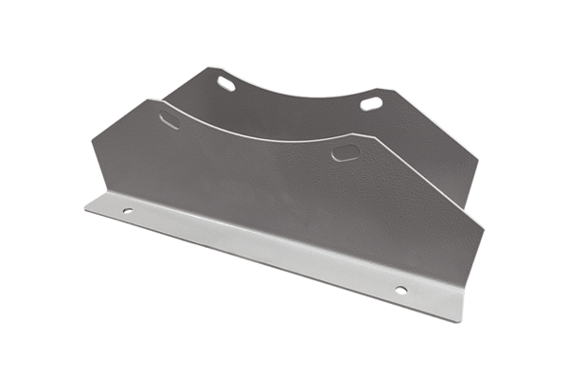Upevňovací patka FUI 112Obsah dodávky: 1 kusSortiment: C
Typové číslo: 0073.0230Výrobce: MAICO

